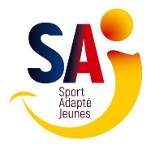
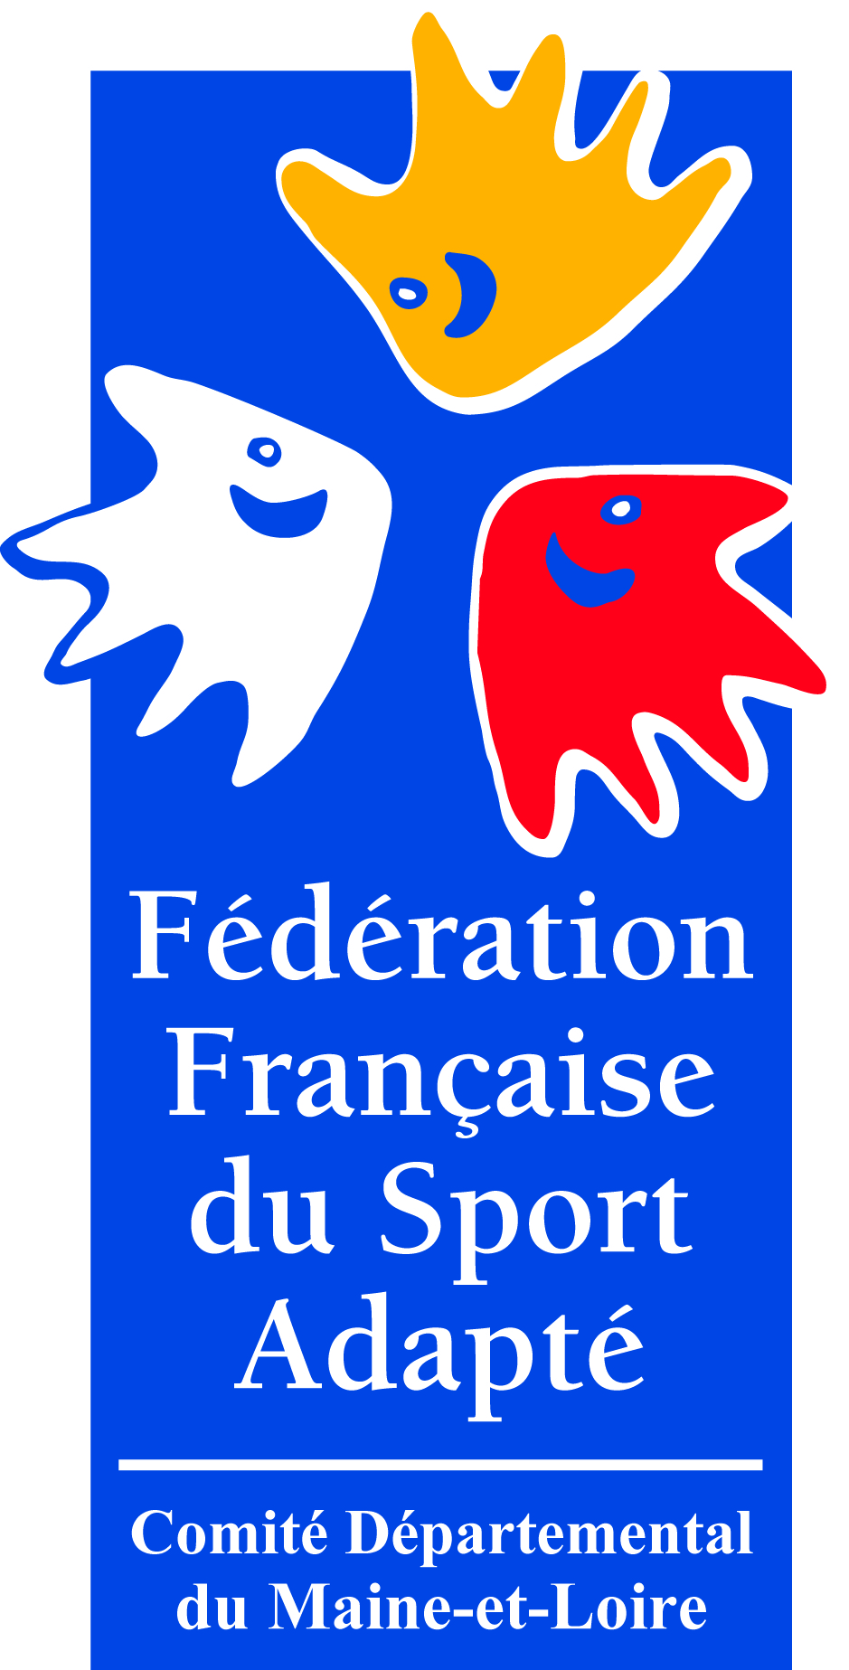
- 3 Décembre 2019 –

- A Angers–
- RENCONTRE Footsal-

A l’attention des Educateurs Sportifs des Etablissements Spécialisés de Maine et Loire,
A l’attention des enseignants des ULIS de Maine et Loire,

Madame, Monsieur,

Le Comité Départemental de Sport Adapté et l’Académy SCO Footsal, vous proposent une RENCONTRE SPORT ADAPTE JEUNES à destination des jeunes de 6-20 ans.
Celle-ci se déroulera le 3 décembre 2019 de 10h à 15h, au SCO Footsal (rue du Colombier) à Angers.

La journée se déroulera en 2 temps : ateliers le matin, temps de rencontres l’après-midi.

Vous trouverez ci-joint la fiche d’inscription à nous retourner pour le 23 Novembre 2019.
Pour cette journée vous devez prévoir votre pique-nique et boissons, ainsi qu’une tenue de sport adaptée à l’activité.
Adèle HERAULT du Comité de Sport Adapté reste à votre disposition pour toutes informations complémentaires.

Veuillez agréer Madame, Monsieur, nos sincères salutations.

Claude SAVARIS Medhi BAHAJ
Président du CD Sport Adapté Référent SCO Footsal

REGLEMENT DE LA RENCONTRE

- Joueurs (nombre et équipement) :
Equipe de 7 personnes maximum – mixité possible – 5 joueurs sur le terrain dont 1 gardien
Remplacement illimité pendant le match
Protège-tibia fortement conseillé
Maillot / short / chaussettes par équipe

- Terrain : terrain et buts de handball
- Ballons spécifiques à l’activité
- Déroulement des matchs : 2 périodes seront proposées, le temps sera défini en fonction du nombre d’équipes et nombre de matchs / équipes – temps non décompté

- Rappel des lois de jeu
Coup d’envoi et reprise de jeu : adversaires à 3 m
Gardien : il n’a pas le droit de sortir de la surface
Joueurs de champs : ils n’ont pas le droit d’entrer dans la surface
Fautes et comportement antisportif :
Coup franc direct à l’endroit où la faute a été commise
Un penalty est accordé quand la faute est commise dans la surface de réparation
Cumul de fautes
Tous les coups francs directs sont des fautes cumulées
Les 5 premières fautes de chaque équipe sont enregistrées
A compter de la 6ème faute, le coup franc est tiré sans mur avec l’intention de marquer directement (second point de réparation ou à l’endroit de la faute, au choix du tireur).
Terrain : il n’y a pas sortie, murs et plafonds fonds partis du jeu
Dégagement du ballon après une sortie de but : le gardien doit remettre le ballon à la main
Coup de pied de coin : Les joueurs adverses doivent se tenir à 5m.

Ecrire entre les crochets jaunes

RENCONTRE : FOOTSAL DATE : 3 Décembre 2019

Challenge Régional Rencontre CDSA 49 USEP/ UNSS Autres rencontres

Établissement :
Personne référente :
Adresse :
Nom/Prénom | Sexe | Date de Naissance | Licence FFSA
 | F M |  | Licence annuelle Licence d’un jour
 | F M |  | Licence annuelle Licence d’un jour
 | F M |  | Licence annuelle Licence d’un jour
 | F M |  | Licence annuelle Licence d’un jour
 | F M |  | Licence annuelle Licence d’un jour
 | F M |  | Licence annuelle Licence d’un jour
 | F M |  | Licence annuelle Licence d’un jour
 | F M |  | Licence annuelle Licence d’un jour
 | F M |  | Licence annuelle Licence d’un jour
 | F M |  | Licence annuelle Licence d’un jour
Tél :
Mail :

L’établissement a un « forfait licence développement » oui non

Fiche à retourner avant le 23 Novembre 2019 au :
Comité Départemental Sport Adapté du Maine et Loire
Maison Départementale des Sports
7 rue Pierre de Coubertin BP 43527 49136 LES PONTS-DE-CÉ
cdsportadapte49@orange.fr

